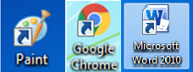Câu 1: Phần mềm nào sau đây là trình duyệt web?

1. Paint
2. Google Chrome
3. Microsoft Word 2010

Câu 2: Nút lệnh nào sau đây được dùng để đánh dấu 1 trang web là trang yêu thích?

1. 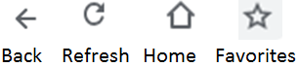Refresh
2. Home
3. Favorites

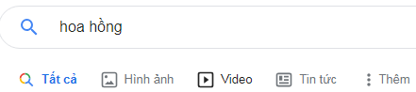Câu 3: Khi muốn trang web chỉ hiển thị các video về hoa hồng thì em nhấn vào đâu?

1. Hình ảnh
2. Video
3. Tin tức

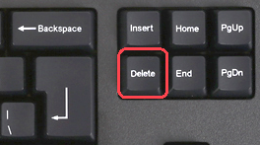Câu 4: Phím **Delete** trên bàn phím có chức năng gì ?

1. Xóa
2. Di chuyển
3. Cách khoảng trắng

Câu 5: Phần mềm nào để soạn thảo văn bản?

1. 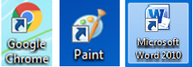Google Chrome
2. Paint
3. Microsoft Word 2010

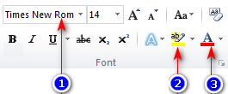Câu 6: Để thay đổi kiểu chữ của văn bản đang chọn thì em nhấn vào nút lệnh số mấy?

1. 1
2. 2
3. 3

Câu 7: Tổ hợp phím nào được dùng để định dạng in đậm văn bản?

1. Crtl + I
2. Crtl + B
3. Ctrl + U

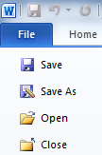Câu 8: Để lưu văn bản đang soạn thảo, em chọn lệnh nào trong thẻ File?

1. Close
2. Open
3. Save

Câu 9: Để tìm kiếm thông tin về Nhà thơ Trần Đăng Khoa trên mạng internet, từ khóa nào sau đây sẽ cho kết quả chính xác nhất?

1. Nhà thơ
2. Trần Đăng Khoa
3. Nhà thơ Trần Đăng Khoa

Câu 10: Khi đặt tay trên hàng phím cơ sở, trỏ tay phải đặt tại phím nào?